Министерство образования и науки Российской Федерации

Федеральное государственное бюджетное образовательное  
учреждение высшего образования

ТОМСКИЙ ГОСУДАРСТВЕННЫЙ УНИВЕРСИТЕТ СИСТЕМ  
УПРАВЛЕНИЯ И РАДИОЭЛЕКТРОНИКИ (ТУСУР)

Кафедра автоматизированных систем управления (АСУ)

**РАЗРАБОТКА ВЕБ-СИСТЕМЫ ОБЛАЧНОГО СЕРВИСА ОБУЧЕНИЯ**

Отчет по производственной преддипломной практике

Студент гр. 434-1

___________ А.А. Бодрухин

*Подпись*

«____» ___________ 2018 г.

Руководитель

преподаватель каф. АСУ

профессор, д.т.н.

___________ М.Ю. Катаев

*Подпись*

«____» ___________ 2018 г.

Министерство образования и науки Российской Федерации

Федеральное государственное бюджетное образовательное учреждение высшего образования

ТОМСКИЙ ГОСУДАРСТВЕННЫЙ УНИВЕРСИТЕТ СИСТЕМ УПРАВЛЕНИЯ И РАДИОЭЛЕКТРОНИКИ (ТУСУР)

Кафедра автоматизированных систем управления (АСУ)

**ИНДИВИДУАЛЬНОЕ ЗАДАНИЕ НА ПРОИЗВОДСТВЕННУЮ ПРЕДДИПЛОМНУЮ ПРАКТИКУ**

студенту ___Бодрухину Александру Александровичу _______________

группа ___434-1 факультет систем управления___________________

срок практики ___с 30 апреля 2018 г. по 27 мая 2018 г. ___________________

1. Тема индивидуального задания «Разработка веб-системы облачного сервиса обучения».
2. Содержание расчетно-пояснительной записки/перечень подлежащих разработке вопросов:
   1. Основная часть (результаты разработки и исследования моделей и алгоритмов прогноза ОРП, оценки емкости рынка и решения тестовых задач).
   2. Заключение.
   3. Приложения.

Руководитель преддипломной производственной работы

д.т.н., профессор _____________М.Ю. Катаев

Задание принято к исполнению

«___» ______________ 2018 г. __________ А.А. Бодрухин

Содержание

1 Введение 4

2 Обзор предметной области 7

2.1 Moodle 7

2.2 Canvas 7

2.3 Blackboard 7

2.4 Сравнение аналогов 7

3 Обоснование проектных решений 9

4 Проектирование 11

4.1 Пользователь 11

4.2 Коллективы 12

4.3 Учебный процесс 13

4.4 Разработка учебного материала 14

4.5 Приложения 15

5 Реализация 18

5.1 Приложение «Пользователи» 18

5.2 Приложение «Разработчики» 20

6 Заключение 22

Список использованных источников 23

# Введение

Обучение является важной частью жизни человека. Каждый день мы узнаем что-то новое. TODO

В последнее время популярным стало дистанционное образование. И это не удивительно, учитывая то, как далеко ушёл технологический прогресс. Существует огромное количество различных сервисов и организаций, предоставляющих услуги дистанционного обучения. Процесс обучения, как правило, происходит в так называемых системах управления обучения, СУО (англ. learning management system, LMS). Эти системы обычно создаются в рамках одной организации или ВУЗа, и позволяют собственным студентам и работникам обучатся и преподавать.

Обучение проходит по одной схеме: студент проходит материал, затем выполняет тест или задание по изученному материалу.

Проблемы начинаются, когда учащемуся или преподавателю приходится использовать курсы нескольких различных СУО. Например, приходится посещать множество различных ресурсов, на каждом из которых необходимо регистрироваться и вводить личные данные. Кроме того, достижения учащихся на этих ресурсах остаются внутри этих ресурсов, что затрудняется составление портфолио. Это далеко не все проблемы таких систем, подробнее о них поговорим в следующей главе.

Недостатки этих систем мы с моим коллегой Богомоловым Ю.А. мы пытаемся решить с февраля 2017 года. Каждый день концепция системы видоизменяется, расширяется, улучшается. На сегодняшний день мы пришли к идее, что необходима централизованная система предоставления электронных курсов. Функционал такой системы можно рассмотреть с нескольких точек зрения.

С точки зрения организации:

1. позволять размещать и контролировать собственные курсы;
2. позволять предоставлять доступ к курсам, в том числе на платной основе;
3. предоставлять серверные мощности для требующих того курсов.

С точки зрения обучающегося:

1. предоставлять доступ к электронным курсам, на которые зарегистрирован учащийся;
2. хранить информацию о достижениях.

С точки зрения преподавателя:

1. позволять выдавать учащимся индивидуальные и групповые задания;
2. автоматизация проверок решений учащихся.

Предполагаемый концепт выражается следующими требованиями к системе:

1. система должна предусматривать возможность обучения как школьников и студентов, так и людей, проходящих различные курсы;
2. система должна быть доступна с любого устройства;
3. система должна быть легко расширяемой;
4. должно присутствовать множество инструментов для разработки учебных материалов, а также поддерживать их добавление;
5. система должна быть лёгкой в освоении;
6. система должна иметь возможность предоставления курсов одной организации другой.

На производственную преддипломную практику была выбрана следующая тема «Разработка веб-системы облачного сервиса обучения». Под веб-системой подразумевается веб-сайт, обладающий следующими функциями:

* регистрация, аутентификация, авторизация пользователей;
* организация взаимоотношений пользователей.
* объединение учащихся в группы;
* объединение преподавателей в коллективы;
* объединение коллективов в организации;
* предоставление доступа пользователей к приложениям;
* предоставление интерфейсов пользователям для создания или редактирования материалов и приложений.

# Обзор предметной области

## Moodle

## Canvas

## Blackboard

## Сравнение аналогов

Таблица . - Сравнительная таблица аналогов

|  |  |  |  |  |  |
| --- | --- | --- | --- | --- | --- |
| Критерий | Moodle | Canvas | Blackboard | SWAD | Parevia |
| Страна | Австралия | США | США | Испания | Россия |
| Распространение | Свободное ПО | Проприетарное ПО | Свободное ПО | Свободное ПО | Свободное ПО |
| Язык программирования | PHP | Н/Д | Н/Д | C/C++, JAVA | Python 3 |
| Платформа | Web | Web | Web | Web | Web |
|  |  |  |  |  |  |

# Обоснование проектных решений

Разработка системы ведётся на языке Python [1]. Это интерпретируемый высокоуровневый язык программирования общего назначения, ориентированный на повышение производительности разработчика и читаемости кода. В то же время стандартная библиотека включает большой объём полезных функций.

Python поддерживает несколько парадигм программирования, в том числе структурное, объектно-ориентированное, функциональное, императивное и аспектно-ориентированное. Основные архитектурные черты – динамическая типизация, автоматическое управление памятью, полная интроспекция, механизм обработки исключений, поддержка многопоточных вычислений и удобные высокоуровневые структуры данных. Код в Python организовывается в функции и классы, которые могут объединяться в модули.

Для Python принята спецификация программного интерфейса к базам данных DB-API 2 и разработаны соответствующие этой спецификации пакеты для доступа к различным СУБД: Oracle, MySQL, PostgreSQL, Sybase, Firebird, Informix, Microsoft SQL Server и SQLite.

В нашей реализации используется PostgreSQL [2] – свободная объектно-реляционная система управления базами данных (СУБД). Сильными сторонами PostgreSQL считаются:

* высокопроизводительные и надёжные механизмы транзакций и репликации;
* наследование;
* лёгкая расширяемость.

Кроме того, проектирование базы данных выполнялось при помощи Pony ORM (Object-Relational Mapper) [3]. Это набор инструментов, таких как библиотека для Python и онлайн-построитель моделей баз данных. Мы использовали только онлайн-построитель, так как инструмент, аналогичный первому, также предоставляется и Django.

Разработка веб-сайта осуществляется с помощью фреймворка Django [4][5].

Сайт на Django строится из одного или нескольких приложений, которые рекомендуется делать отчуждаемыми и подключаемыми. Это одно из существенных архитектурных отличий этого фреймворка от некоторых других (например, Ruby on Rails). Один из основных принципов фреймворка — DRY (англ. Don't repeat yourself).

Веб-фреймворк Django используется в таких крупных и известных сайтах, как Instagram, Mozilla, The Washington Times, YouTube, Google и др.

Предусмотрена локализация сайта для различных языков (на данный момент поддерживаются английский и русский языки). Однако, переводы учебных материалов должны будут предоставлять сами авторы.

Кроме того, для создания интерфейса сайта используется веб-фреймворк Bootstrap [6], также известный как Twitter Bootstrap. Это свободный набор инструментов для создания [сайтов](https://ru.wikipedia.org/wiki/%D0%A1%D0%B0%D0%B9%D1%82) и [веб-приложений](https://ru.wikipedia.org/wiki/%D0%92%D0%B5%D0%B1-%D0%BF%D1%80%D0%B8%D0%BB%D0%BE%D0%B6%D0%B5%D0%BD%D0%B8%D0%B5). Он включает в себя [HTML](https://ru.wikipedia.org/wiki/HTML)- и [CSS](https://ru.wikipedia.org/wiki/CSS)-шаблоны оформления для [типографики](https://ru.wikipedia.org/wiki/%D0%A2%D0%B8%D0%BF%D0%BE%D0%B3%D1%80%D0%B0%D1%84%D0%B8%D0%BA%D0%B0), веб-форм, кнопок, меток, блоков навигации и прочих компонентов веб-интерфейса, включая [JavaScript](https://ru.wikipedia.org/wiki/JavaScript)-расширения. Этот фреймворк начал разрабатываться как внутренняя библиотека компании [Twitter](https://ru.wikipedia.org/wiki/Twitter) под названием Twitter Blueprint. После нескольких месяцев разработки он был открыт под названием Bootstrap [19 августа](https://ru.wikipedia.org/wiki/19_%D0%B0%D0%B2%D0%B3%D1%83%D1%81%D1%82%D0%B0) [2011 года](https://ru.wikipedia.org/wiki/2011_%D0%B3%D0%BE%D0%B4).

# Проектирование

## Пользователь

Сердцем системы является пользователь. Именно пользователи разрабатывают учебные материалы, решают задачи, создают средства для создания учебных материалов. Напрашивается разделение пользователей на следующие роли: автор, преподаватель, разработчик и студент. У каждой из ролей есть свои функции:

1. автор – пользователь, составляющий учебный материал;
2. преподаватель – пользователь, обучающий студентов по какому-либо учебному материалу; выдаёт задания учащимся, а также проверяет результаты их работы;
3. разработчик – пользователь, создающий программное обеспечение, дающее простор автору в составлении материала;
4. студент – пользователь, выполняющий задания, выданные преподавателем.

При этом один и тот же пользователь может иметь несколько ролей, например, аспирант, находящийся в процессе обучения, параллельно может быть ассистентом преподавателя, проводя лабораторные работы у студентов.

Следует отметить, что это не все роли пользователей в системе. Система позволяет производить логическое деление пользователей на коллективы, например, коллектив преподавателей кафедры АСУ ТУСУР, коллектив разработчиков ПО и коллектив тестировщиков.

## Коллективы

Коллективы – средство логического деления пользователей на подразделения. Такие деления позволяют реализовывать учебные организации (например, университеты, школы, детские сады и пр.), делить их на подразделения (например, факультеты, кафедры, коллективы преподавателей и т.п.). Такие деления можно производить сколь угодно раз, пока не будет создана удовлетворяющая схема организации.

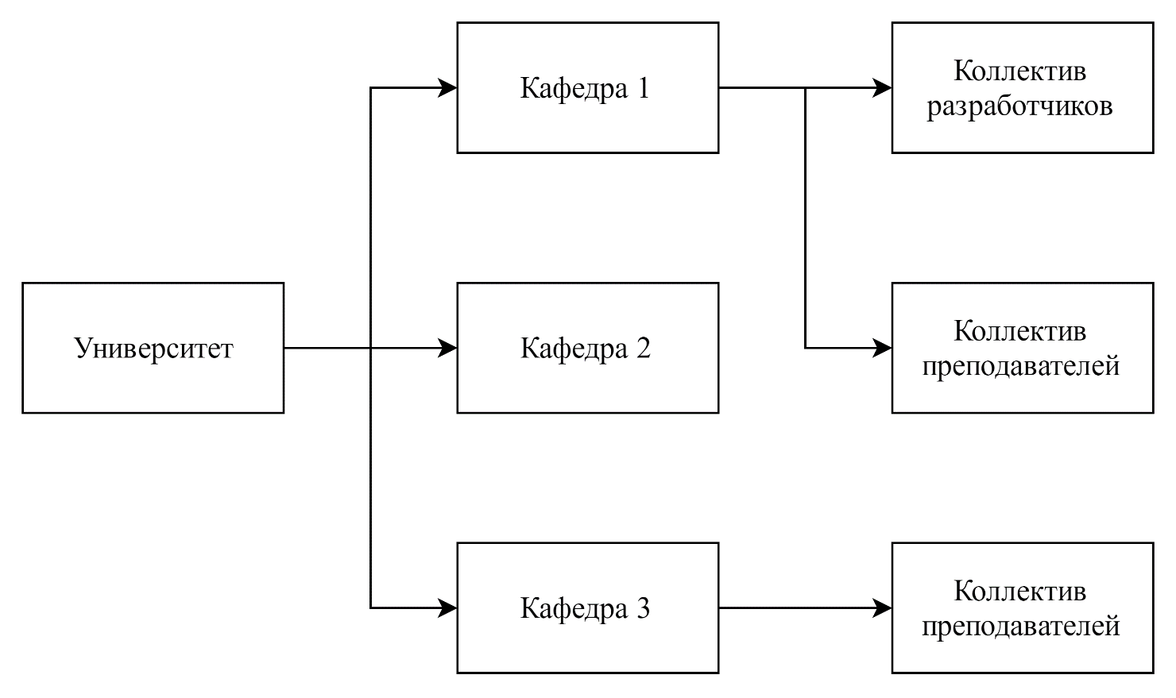

Рисунок 4.1 – Пример деления организации на коллективы

Коллективы предоставляют функционал управления над дочерними коллективами: создание, редактирование, удаление.

Пользователь может находиться одновременно в разных коллективах и иметь разные роли.

## Учебный процесс

Учебный процесс – организация учебно-воспитательной деятельности; направлен на достижение целей обучения. Включает все виды учебных занятий: уроки, лекции, проектные работы, контрольные работы, сочинения и другие.

Организация учебного процесса происходит следующим образом: формируется группа обучающихся, к ним прикрепляются коллективы преподавателей по каждому курсу, в рамках которых преподаватели выдают студентам материалы из этих курсов. Студенты же решают выданные им задания.

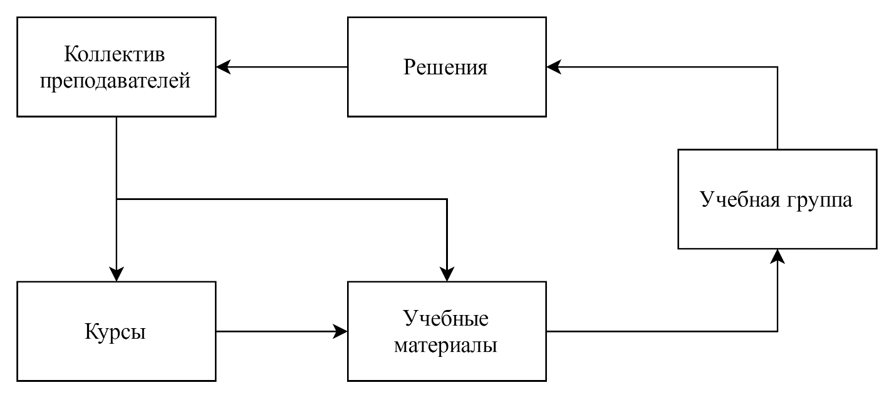

Рисунок 4.2 – Схема учебного процесса

Учебный материал разрабатывается авторами и предоставляется преподавателям. Подробнее о разработке учебного материала в следующем разделе.

Непосредственный процесс обучения предоставляют приложения (раздел 2.5).

## Разработка учебного материала

Разработка учебного материала заключается в составлении лекционного материала, прототипов задач, прототипов тестов и др. Разработка происходит с помощью специальных приложений (раздел 2.5), которые предоставляют средства для создания учебного материала.

Учебный материал относится к какой-либо дисциплине, и может быть частью какого-либо курса (курсов).

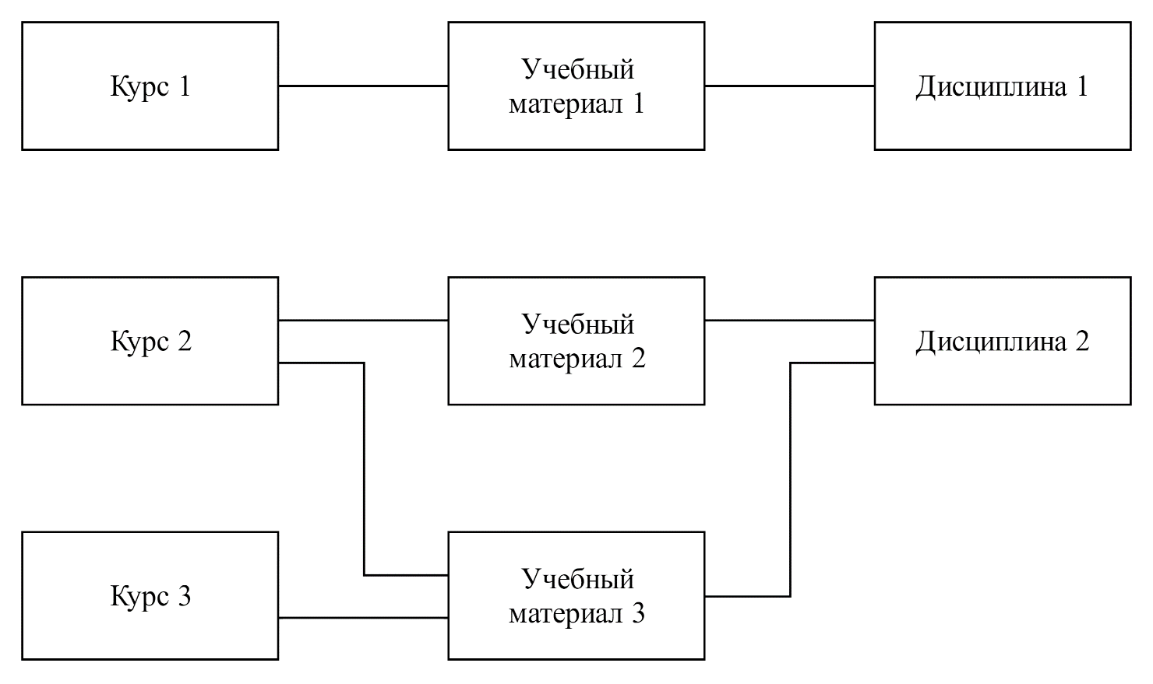

Рисунок 4.3 – Связь курсов и учебных материалов

Каждый учебный материал имеет свои права доступа, таким образом можно предоставлять материал множеству преподавателей с сохранением авторства.

## Приложения

Одной из важнейших частей системы являются приложения, т.к. они позволяют выполнять различные обработки данных и их отображения. Они могут и генерировать задачи по запросу преподавателя, и являться конструкторами учебного материала, и даже проверять решения студентов. Примеры использования приложений можно увидеть на рисунках 2.4-2.8.

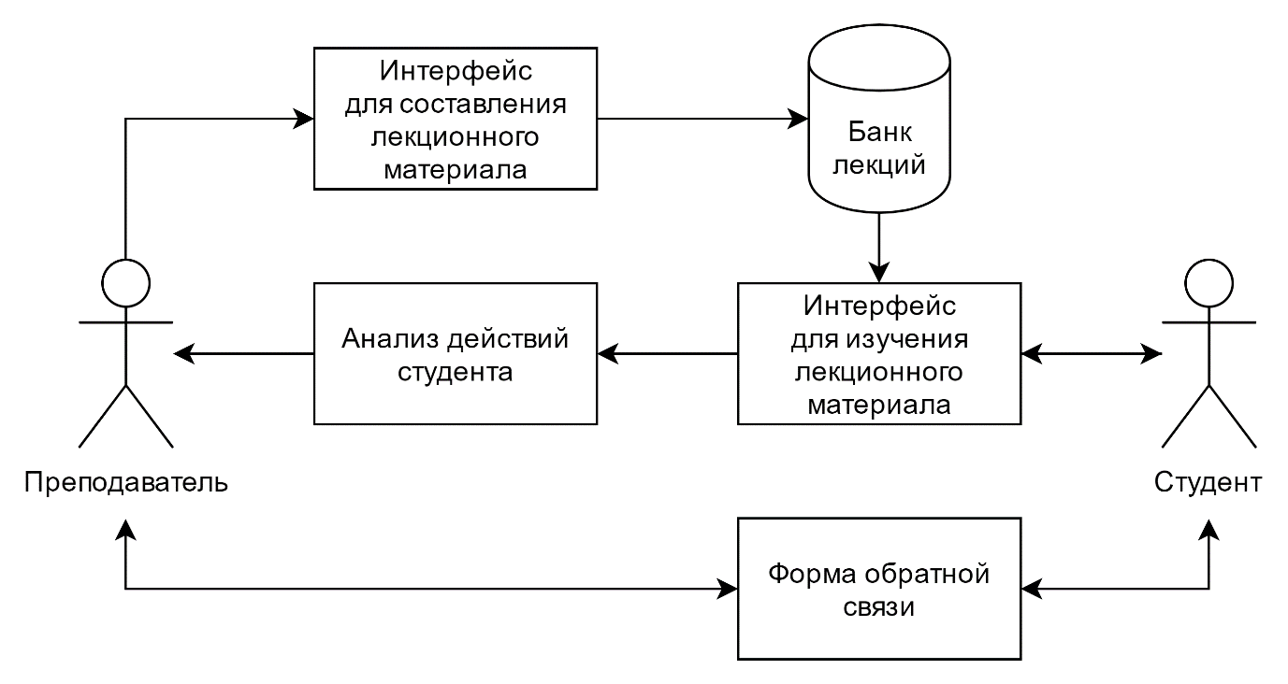

Рисунок . – Лекционный материал

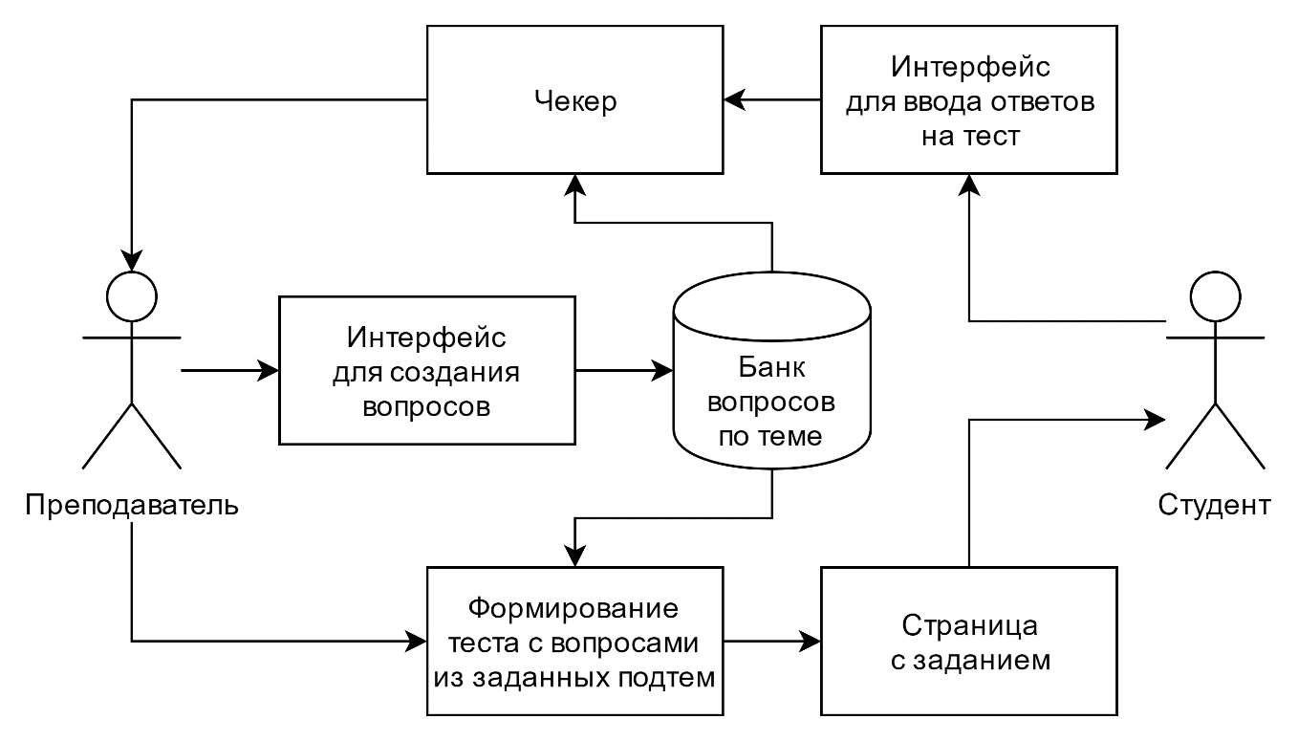

Рисунок . – Тест

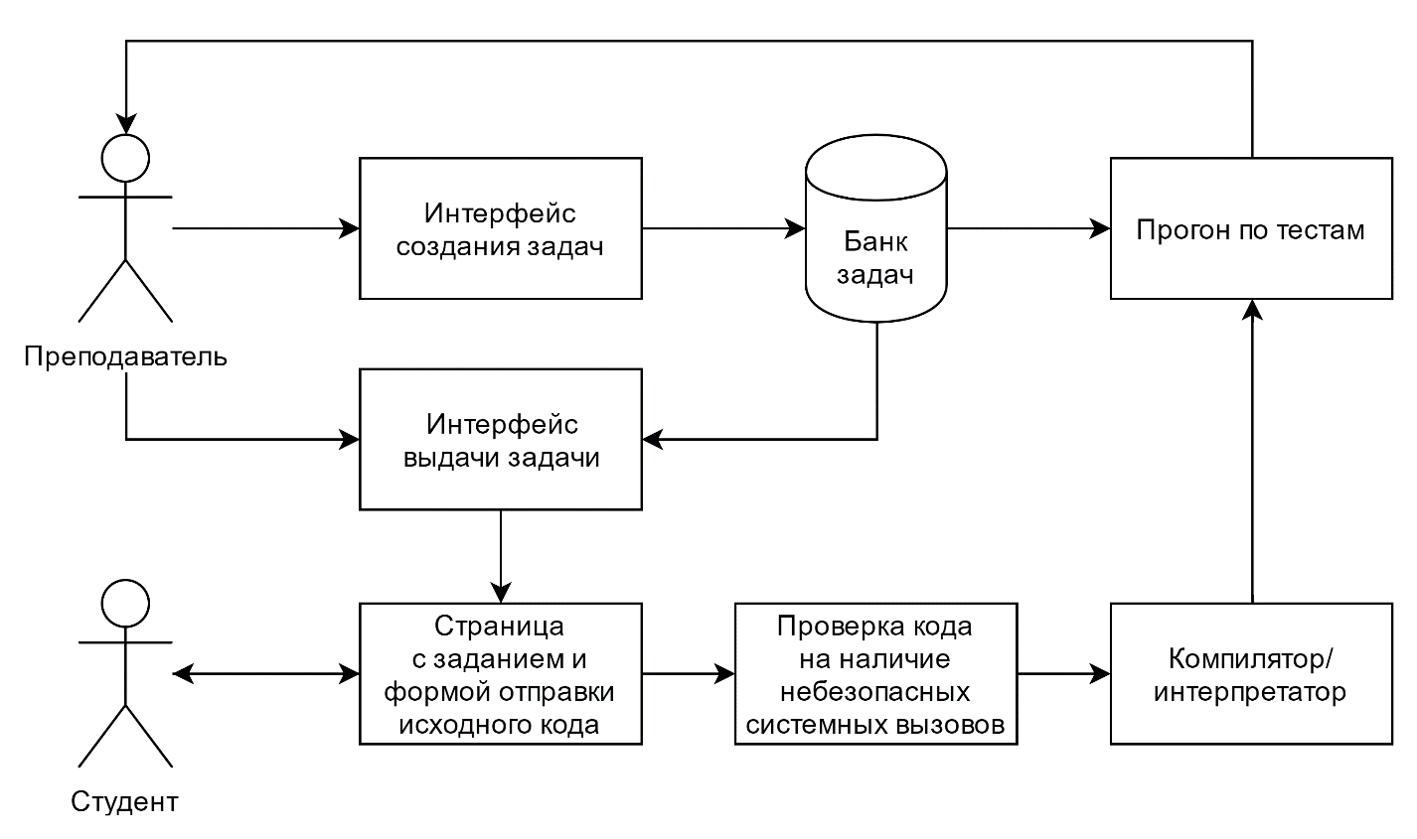

Рисунок 4.6 - Задача спортивного программирования

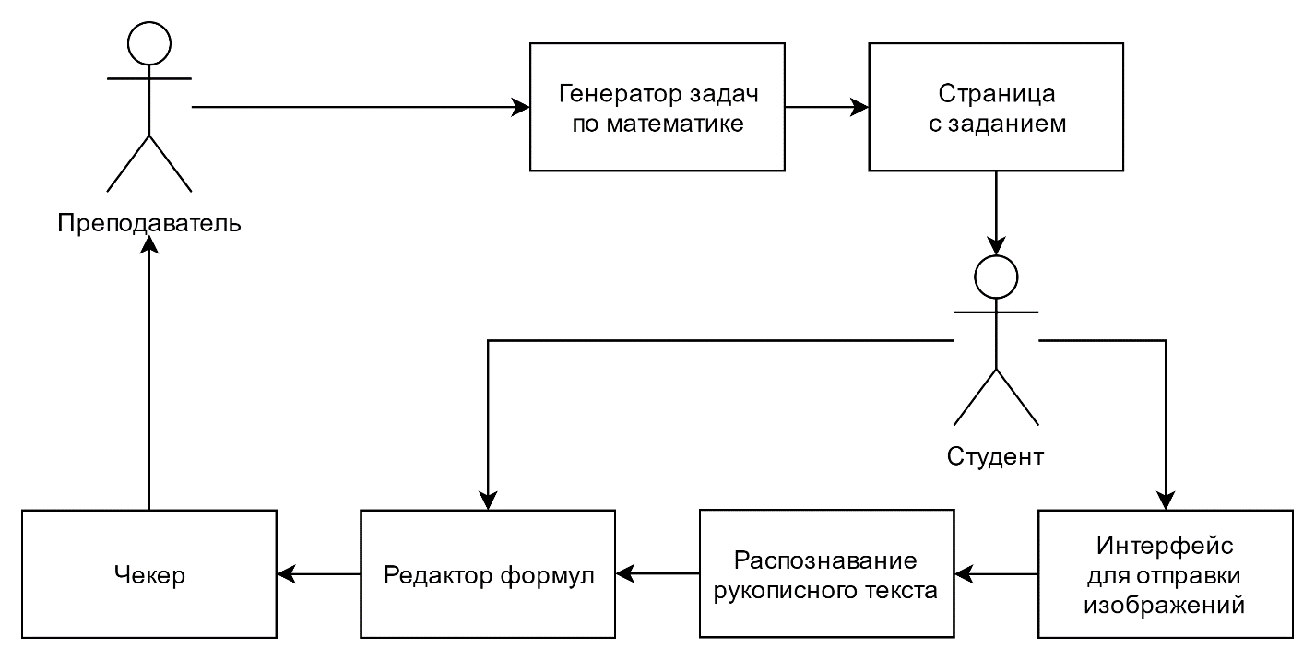

Рисунок . – Задачи по математике

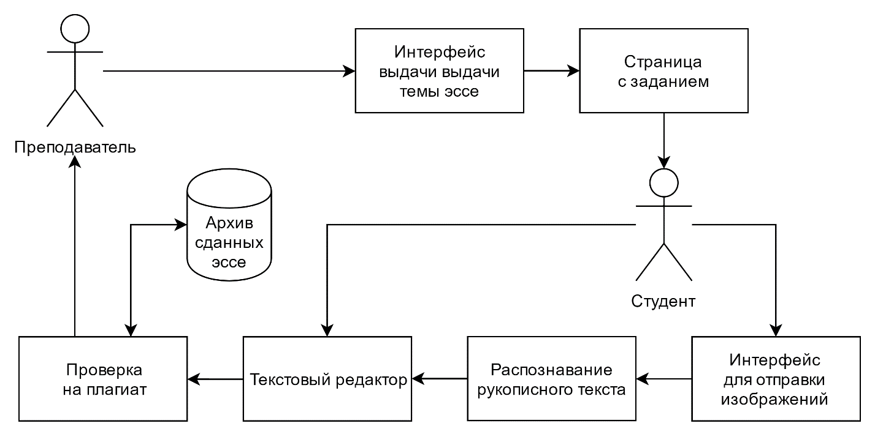

Рисунок . – Эссе по литературе

# Реализация

## Приложение «Пользователи»

Было разработано приложение «Пользователи», которое выполняет следующие функции:

* регистрация пользователей;
* авторизация пользователей;
  + через соц. сети;
  + с использованием двухфакторной аутентификации;
* отображение страницы пользователя;
* настройки профиля пользователя;
* работа с электронной почтой и другие.

Поля сущности «Пользователь» базы данных представлены таблицей 5.1 (поля, помеченные звёздочкой (*) являются обязательными):

Таблица . - Поля сущности "Пользователь"

|  |  |
| --- | --- |
| **Имя поля** | **Описание поля** |
| pk* | ID пользователя, уникальный, первичный ключ |
| username* | имя пользователя, уникальный |
| password* | хэш пароля |
| first_name | имя |
| last_name | фамилия |
| email | электронная почта |
| gender | пол |
| job | место работы |
| birth_date | дата рождения |
| bio | биография и прочая информация; |
| country | страна |
| is_staff | возможность заходить в Django Admin |
| is_active | используется вместо удаления аккаунта |
| date_joined | дата регистрации |
| last_login | дата последнего логина |

На рисунке 5.1 показана страница редактирования настроек пользователя.

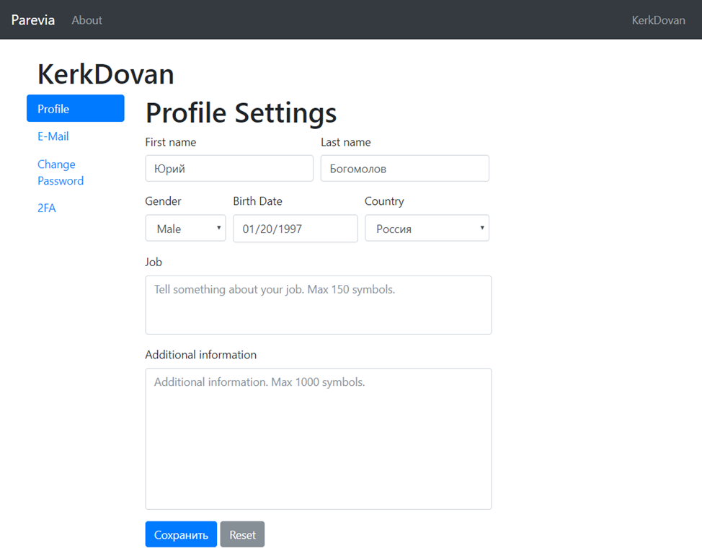

Рисунок . - Страница настроек пользователя

## Приложение «Разработчики»

На данный момент активно ведётся разработка приложения «Разработчики», которое должно выполнять следующие функции:

* создание коллективов;
* отображение страницы коллектива;
* редактирование информации коллектива;
* управление иерархической структурой коллективов;
* управление ролями пользователей в коллективе;
* управление разработкой различных материалов:
  + курсы;
  + учебные материалы;
  + приложения;
  + системы;
  + типы данных;
* управление обучением групп студентов.

На рисунке 5.2 показана страница коллектива.

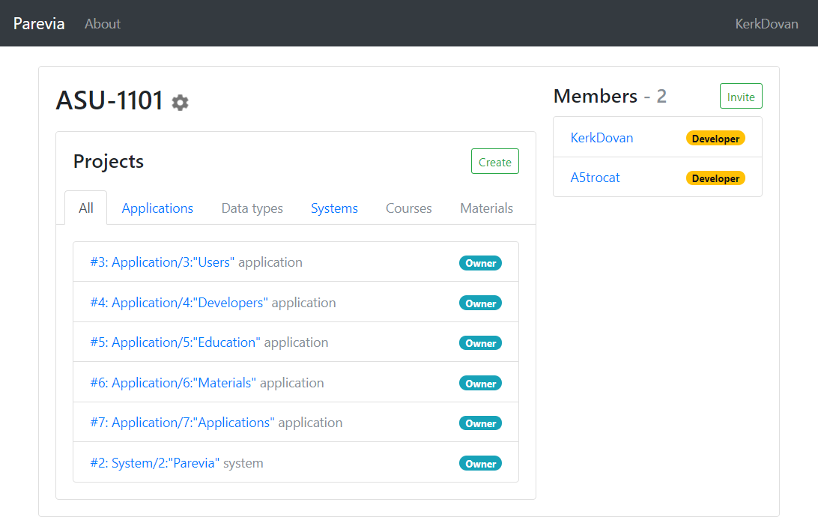

Рисунок . – Страница коллектива

# Заключение

Заключение.

# Список использованных источников

1. Python [Электронный ресурс]. – Режим доступа: https://ru.wikipedia.org/wiki/Python. (Дата обращения 18.12.2017)
2. PostgreSQL [Электронный ресурс]. – Режим доступа: https://ru.wikipedia.org/wiki/PostgreSQL. (Дата обращения 18.12.2017)
3. Pony ORM documentation [Электронный ресурс]. – Режим доступа: https://docs.ponyorm.com. (Дата обращения 24.12.2017)
4. Django Documentation [Электронный ресурс]. – Режим доступа: https://docs.djangoproject.com/en/1.11. (Дата обращения 24.12.2017)
5. Daniel Greenfeld. Two Scoops of Django 1.11: Best Practices for Django / Daniel Roy Greenfeld, Audrey Roy Greenfeld. – Четвёртое издание. – Two Scoops Press, 2017. – 515 страниц.
6. Bootstrap (фреймворк) [Электронный ресурс]. Режим доступа: https://getbootstrap.com. (Дата обращения 24.12.2017)